
О внесении изменения в приказ Министра внутренних дел Республики Казахстан от 17 июля 2014 года № 439 "Об утверждении Правил организации деятельности Центров оперативного управления и дежурных частей органов внутренних дел Республики Казахстан"
Утративший силу
Приказ Министра внутренних дел Республики Казахстан от 12 июня 2017 года № 410. Зарегистрирован в Министерстве юстиции Республики Казахстан 21 июня 2017 года № 15238. Утратил силу приказом Министра внутренних дел Республики Казахстан от 20 сентября 2024 года № 706.
Сноска. Утратил силу приказом Министра внутренних дел РК от 20.09.2024 № 706 (вводится в действие по истечению десяти календарных дней после дня его первого официального опубликования).
ПРИКАЗЫВАЮ:
1. Внести в приказ Министра внутренних дел Республики Казахстан от 17 июля 2014 года № 439 "Об утверждении Правил организации деятельности Центров оперативного управления и дежурных частей органов внутренних дел Республики Казахстан" (зарегистрированный в Реестре государственной регистрации нормативных правовых актов за № 9697, опубликованный в информационно-правовой системе "Әділет" 15 декабря 2016 года), следующее изменение:

приложение 2 к Правилам организации деятельности Центров оперативного управления и дежурных частей органов внутренних дел Республики Казахстан, утвержденным указанным приказом изложить в новой редакции согласно приложению к настоящему приказу.
2. Департаменту оперативного планирования Министра внутренних дел Республики Казахстан в установленном законодательством порядке обеспечить:
1) государственную регистрацию настоящего приказа в Министерстве юстиции Республики Казахстан;
2) в течение десяти календарных дней со дня государственной регистрации настоящего приказа в Министерстве юстиции Республики Казахстан направление в Республиканское государственное предприятие на праве хозяйственного ведения "Республиканский центр правовой информации Министерства юстиции Республики Казахстан" для размещения в Эталонном контрольном банке нормативных правовых актов Республики Казахстан;
3) размещение настоящего приказа на интернет-ресурсе Министерства юстиции Республики Казахстан.
3. Контроль за исполнением настоящего приказа возложить на заместителя Министра внутренних дел Республики Казахстан генерал-майора полиции Тургумбаева Е.З, Департамент оперативного планирования (Тыныбеков К.С.) Министерства внутренних дел Республики Казахстан.
4. Настоящий приказ вводится в действие по истечении десяти календарных дней после дня его первого официального опубликования.
Министр  генерал-полковник полиции | К. Касымов
Приложение
к приказу Министра внутренних
дел Республики Казахстан
от 12 июня 2017 года №410
Приложение 2
к Правилам организации
деятельности Центров
оперативного управления и
дежурных частей органов
внутренних дел Республики Казахстан
Примерный перечень
служебных помещений дежурных частей горрайлинорганов
1. Комната оперативного дежурного.
2. Кабинет начальника дежурной части.
3. Комната для хранения оружия.
4. Комната выдачи, приема и чистки оружия.
5. Комната для хранения средств индивидуальной бронезащиты и активной обороны (далее – СИБиАО).
6. Комнаты для дежурных следственно-оперативных групп (далее – ДСОГ).
7. Комнаты временного задержания (далее – КВЗ).
8. Комната отдыха дежурного наряда.
9. Комната приема пищи.
10. Душевая комната.
11. Туалет.
Типовая планировка дежурной части горрайлиноргана

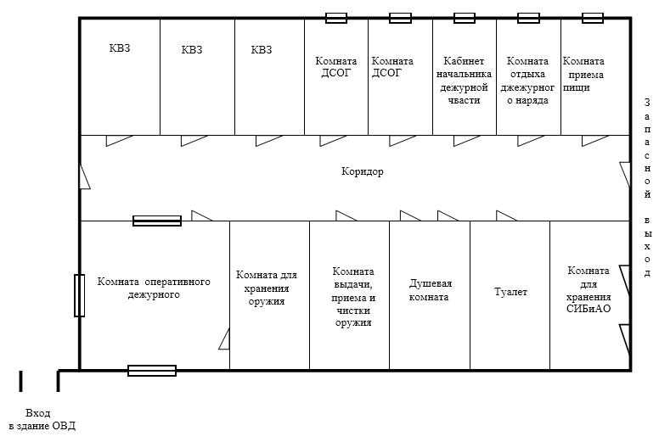

Примечание:
1. Типовая планировка является обязательной для вновь строящихся административных зданий подразделений органов внутренних дел.
2. Оружейная комната во всех подразделениях ОВД располагается в строгом соответствии с требованиями настоящих Правил.
3. Комнату для хранения средств индивидуальной бронезащиты и активной обороны рекомендуется организовать с входной, выходной дверями, открытыми шкафами (ячейками) для каждого сотрудника.
4. Количество КВЗ определяется с учетом их среднесуточной наполняемости, но не менее трех помещений для раздельного содержания мужчин, женщин, несовершеннолетних и располагаются в непосредственной близости от рабочего места оперативного дежурного.
Норма площади составляет 2,5 - 4 квадратных метра на одного человека.
Основание пола бетонное, стены штукатурятся гладко.
В стене каждой комнаты, обращенной в сторону комнаты оперативного дежурного, устраивается максимально возможной ширины, который заполняется решетчатой перегородкой с решетчатой дверью.
КВЗ оборудуются приточно-вытяжной вентиляцией, устанавливаются скамьи, санитарный узел, (в случае наличия соответствующих коммуникаций в здании), обеспечиваются медицинскими аптечками, которые хранятся в комнате оперативного дежурного.
КВЗ должны освещаться с наступлением темного времени суток до рассвета.
В КВЗ не должно быть выступающих труб, креплений, открытой электропроводки, а также других предметов, которые могут быть использованы для нападения на сотрудников полиции, самоубийства задержанных лиц или причинения иного вреда себе и окружающим.

© 2012. РГП на ПХВ «Институт законодательства и правовой информации Республики Казахстан» Министерства юстиции Республики Казахстан

